# Level 3 - Sound Master 🎵 [⭐⭐]

[!TIP] **NerdY Fun-Fact**

**Wusstest du?** Das “**Jump**”-Geräusch von **Super Mario** wurde **1985** erfunden, weil der **Komponist** keine **Melodie** mehr unterbringen konnte - heute ist es eines der bekanntesten **Soundeffekte** der Welt! 🎮

### Was du hier lernst

* **Soundeffekte** in dein **Spiel** einbauen
* **Töne** mit **Aktionen** synchronisieren
* Mit **Lautstärke** und **Effekten** experimentieren
* **Audio-Feedback** für **Spielereignisse**

## Sound-Effects

Dirigiere deine eigene **Spiele-Symphonie**! Erschaffe dynamische **Soundeffekte**, die dein **Spiel** zum **Leben** erwecken.

Mit diesem **Block** kannst du **Töne** und **Musik** abspielen:

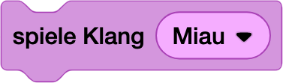

Deine Aufgaben:

* Füge den **Block** beim **Programm** von **Einstein** hinzu:
  + Falls wird **Quietsche Maus** berührt
  + Orientiere dich am **Code** des **Staubsaugerroboters**
  + spiele Klang Miau wenn er sich eine **Maus** schnappt.

[!WARNING] **NerdY Pannenhilfe 🚑**

Obacht - es gibt 2 spiele Klang-Befehle: 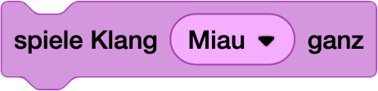

1. Der spiele Klang-Befehl startet das **Abspielen**, aber das **Programm** läuft weiter.
2. Der spiele Klang ... ganz wartet an dieser Stelle solange, bis der ganze **Klang** gespielt ist, erst dann läuft der Rest des **Programmes** weiter.

[!IMPORTANT] **NerdY Side Quests 🎮** - [ ] Füge den **Block** ändere Effekt hinzu, wenn man auf **Einstein** klickt. Was passiert? Klicke ganz oft drauf! 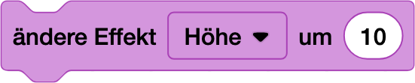 - [ ] Mache eine wiederhole 10 mal um den **Ton-Effekt**

### Entdecke mehr! 📱

Bitte schau dir mal dieses **Projekt** an - es ist von **EricR**, einem der **Master-Minds** hinter **Scratch**, ich liebe es:



https://scratch.mit.edu/projects/537008383/